inverno
O que é inverno?
O inverno é um das quatro estações do ano, que se inicia no final do outono e termina com o início da primavera. No Brasil, ele começa no dia 21 de junho e acaba no dia 23 de setembro.
Explique o que é o inverno.
_________________________________________________________________
_________________________________________________________________
________________________________________________________________
________________________________________________________________
Quando começa o inverno?
O solstício de inverno marca o início da estação que dura até o equinócio da primavera.
Nesse momento, uma parte da Terra é menos iluminada pelos raios solares, dando origem a dias mais curtos e noites mais longas.
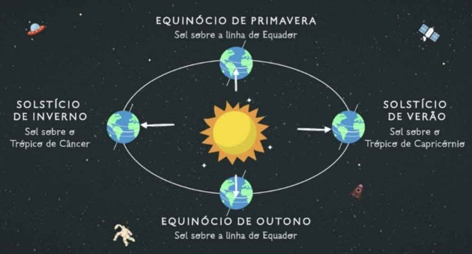
Quais são as características do inverno?
Clima frio e seco
Baixa umidade do ar
Escassez das chuvas
Ventos fortes
Geada e neve
Dias mais curtos
Noites mais longas
Em Londrina, neva? Como é o inverno em Londrina?
_________________________________________________________________
_________________________________________________________________
________________________________________________________________
________________________________________________________________

O inverno no Brasil
No Brasil, o inverno começa no dia 21 de junho e termina no dia 23 de setembro. Na maior parte do país, o inverno não é rigoroso em decorrência da sua localização em relação a linha do Equador.
O frio mais intenso é sentido especialmente na Região Sul, onde pode nevar e as temperaturas ficarem negativas. A título de curiosidade: em 1996, o estado de Santa Catarina registrou a temperatura de -16 °C.
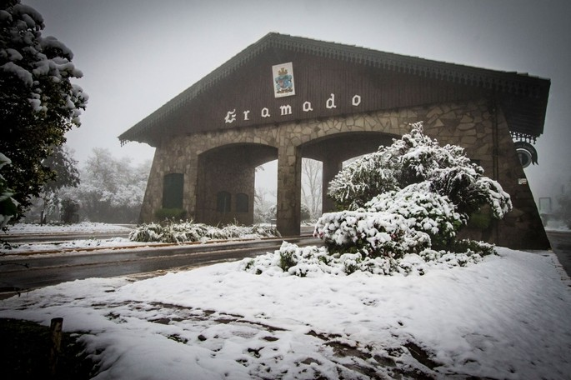
Inverno da cidade de Gramado, na região sul do Brasil
Já na região Norte, localizada numa zona de convergência intertropical, ocorre muitas chuvas no inverno.
Como é o inverno:
no sul do Brasil? _____________________________________________________
________________________________________________________________
no norte do Brasil? _________________________________________________
________________________________________________________________

A Importância do inverno para a vida na Terra
O inverno, como todas as estações do ano, possui sua importância para o equilíbrio da natureza. Sem ele, seria impossível a renovação da vida no planeta.
Algumas espécies de animais, por exemplo, hibernam no inverno, ou seja, dormem durante um longo período de tempo, visto que em alguns lugares o alimento torna-se escasso nesse momento.
Da mesma maneira, para a vegetação, essa estação também é muito importante para a renovação. Nesse momento, mediante as baixas temperaturas, as árvores vivem somente com o necessário para sua sobrevivência, deixando cair suas folhas e frutos.
